DOCUMENTACIÓN - WPOSS BANK

By Nelson Rueda

**LOGUEO COMO ADMINISTRADOR**

Recién instalada la aplicación puede iniciar sesión solo el ADMINISTRADOR,

Sus datos de inicio de sesión son:

Correo: [admin@wposs.com](mailto:admin@wposs.com)

Contraseña: 123456

Al iniciar como ADMINISTRADOR le mostrara el Menú donde en:

Registrar Corresponsal, donde podrá registrar nuevos corresponsales (el ADMINISTRADOR es el único que puede crear nuevos CORRESPONSALES).

Registrar Cliente, donde podrá registrar nuevos clientes.

Mostrar Corresponsal, donde pondrá ver los corresponsales que ha registrado.

Mostrar Cliente, donde pondrá ver las cuentas de los clientes que se han registrado.

**REGISTRAR CORRESPONSAL**

Es un formulario donde se deberá llenar con los datos del nuevo corresponsal.

Si se intenta registrar un corresponsal con una cedula o correos ya antes registrados, no podrá registrarse nuevamente.

Al oprimir REGISTRAR CORRESPONSAL se le mostrara los datos con los que quedaría registrado el corresponsal.

Al oprimir ACEPTAR se registrará el corresponsal en la base de datos.

REGISTRAR CLIENTE

Es un formulario donde se deberá llenar con los datos del nuevo cliente.

Si se intenta registrar un cliente con una cedula ya registrado, no podrá registrarse nuevamente.

La creación de una Cuenta Cliente tiene un valor de $10mil, los cuales se descontarán del saldo inicial del CLIENTE.

Al oprimir REGISTRAR CLIENTE lo llevara a la siguiente vista en la que evidenciara los datos con los que se está creando el CLIENTE.

Al oprimir en ACEPTAR se guardará los datos del nuevo cliente en la base de datos, y te redirigirá al menú de ADMINISTRADOR.

MOSTRAR CORRESPONSAL

En esta opción el ADMINISTRADOR aparte de ver los CORRESPONSALES creados podrá ver su Saldo y su Estado.

Al oprimir el recuadro de algún corresponsal se le dirigirá a una mayor descripción del corresponsal donde además podrá DESHABILITAR (si se encuentra en Habilitado) o HABILITAR (si esta Deshabilitado).

Al oprimir DESHABILITAR deshabilitar, preguntará:

Al oprimir SI estará deshabilitando el CORRESPONSAL con lo cual no permitirá que este inicie sesión más adelante.

MOSTRAR CLIENTE

En esta opción el ADMINISTRADOR podrá ver los Clientes Registrados.

Al oprimir sobre el recuadro de un CLIENTE podrá ver más información de este.

Al oprimir DESHABILITAR, preguntará:

Al oprimir SI, estará deshabilitando el CLIENTE con lo cual no permitirá que este pueda hacer transacciones.

**INICIO DE SESIÓN COMO CORRESPONSAL**

Para iniciar sesión como CORRESPONSAL primero este debió ser registrado por el ADMINISTRADOR además de estar habilitado, en caso de que el CORRESPONSAL este deshabilitado no podrá ingresar hasta que el ADMINSITRADOS lo habilite.

Una vez ya este habilitado, ya puede iniciar sesión el CORRESPONSAL (al ADMINISTRADOR crear al CORRESPONSAL este por defecto estará HABILITADO).

Al iniciar como CORRESPONSAL le mostrara el Menú donde en:

Pago con tarjeta

Donde los clientes podrán hacer pagos con su tarjeta, y diferirlos hasta 12 en cuotas.

Recordar que para hacer el pago el CLIENTE debe estar HABILITADO, tener saldo suficiente para pagar la primera cuota más la comisión, y que el valor de la compra debe ser mayor a 10mil pesos y menor de un millón.

Al oprimir CONFIRMAR se le dirigirá a la confirmación del pago donde además confirmará colocando el PIN del CLIENTE.

Al oprimir CONFIRMAR estarás aceptando el pago, además que al SALDO del CORRESPONSAL se le sumara el valor total más 2mil pesos de comisión.

Al oprimir SALIR se redirigirá al MENU CORRESPONSAL

Retiros WPOSS Bank,

Donde un cliente podrá retirar de su saldo colocando su Cedula y Pin.

Al oprimir RETIRAR se le dirigirá al confirmar Retiro.

Al oprimir CONFIRMAR el CLIENTE aceptara el Retiro más el cobro adicional de 2mil pesos de comisión, estos serán sumados al CORRESPONSAL.

Deposito Corresponsal

Donde cualquiera sin necesidad de ser CLIENTE WPOSS podrá depositar dinero en efectivo a la cuenta de un CLIENTE.

Al llenar el formulario y oprimir DEPOSITAR le preguntara si quiere que la comisión por el depósito se cobre de mas o se descuente del valor del DEPOSITO.

Al seleccionar la opción deseada se dirigirá al confirmar donde se podrá evidenciar el valor adicional y se esta de acuerdo oprimir CONFIRMAR, el dinero del depósito será descontado del saldo del CORRESPONSAL y recibido por el cliente receptor.

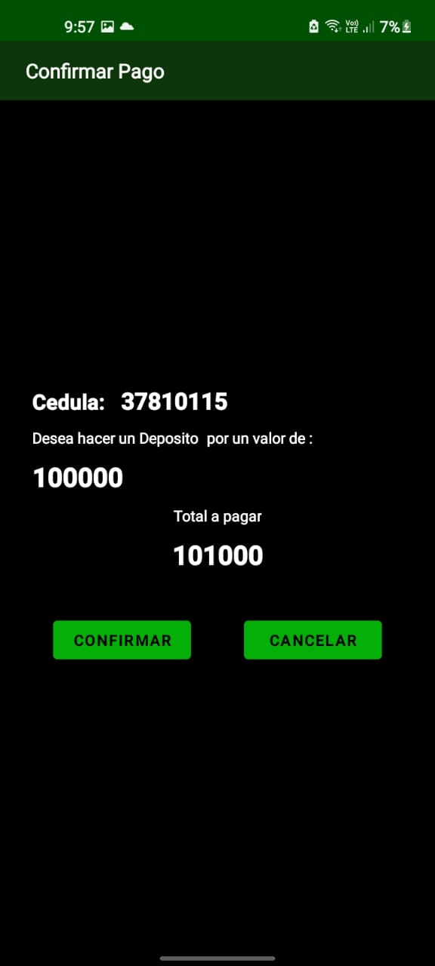

Transferencia Corresponsal

Donde un CLIENTE podrá transferir de sus saldo a otro CLIENTE (recordar que ambos CLIENTES deben estar habilitados), y el CLIENTE que va a hacer la transferencia se verificará pidiendo que ingrese dos veces el código pin, además que recuerda el valor de la comisión de la transferencia.

Al oprimir TRANSFERIR se dirigirá al confirmar de la transferencia, donde si oprime CONFIRMAR se realizará la transferencia del saldo del CLIENTE remitente al CLIENTE receptor, además que se hará el cobro de la comisión que será sumado al saldo del CORRESPONSAL.

Consultar Saldo

Podrá consultar es saldo de un CLIENTE solicitando el numero de cedula de este además que ingrese el pin 2 veces, además esta consulta tiene un valor de mil pesos los cuales serán sumados al saldo del CORRESPONSAL, si el CLIENTE no tiene saldo suficiente para la consulta no podrá verlo.

Crear Cuenta WPOSS Bank

Es un formulario donde se deberá llenar con los datos del nuevo cliente.

Si se intenta registrar un cliente con una cedula ya registrado, no podrá registrarse nuevamente.

La creación de una Cuenta Cliente tiene un valor de $10mil, los cuales se descontarán del saldo inicial del CLIENTE y se le sumarán al CORRESPONSAL.

Al oprimir REGISTRAR CLIENTE lo llevara a la siguiente vista en la que evidenciara los datos con los que se está creando el CLIENTE.

Al oprimir en ACEPTAR se guardará los datos del nuevo cliente en la base de datos, y te redirigirá al menú de CORRRESPONSAL.

HISTORIAL DE TRANSACCIONES

Podrá ver el historial de transacciones del CORRESPONSAL.

ACTUALIZAR DATOS DEL CORRESPONSAL

Donde el CORRESPONSAL podrá actualizar su contraseña verificándose con su correo, colocando su contraseña actual y colocando dos veces la nueva contraseña, al oprimir ACTUALIZAR CORRESPONSAL se actualizara los datos de la nueva contraseña y se redirigirá al Menú Corresponsal.

